# Dependencias:

Ninguna

# Acceso:

Desde la pantalla editar Quiz, el botón Modificar



# Uso:

Una vez presionado accederemos a una pantalla similar a la pantalla de creación de quiz.

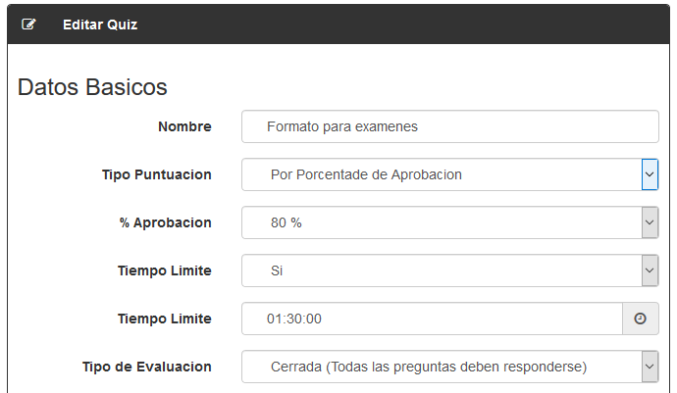

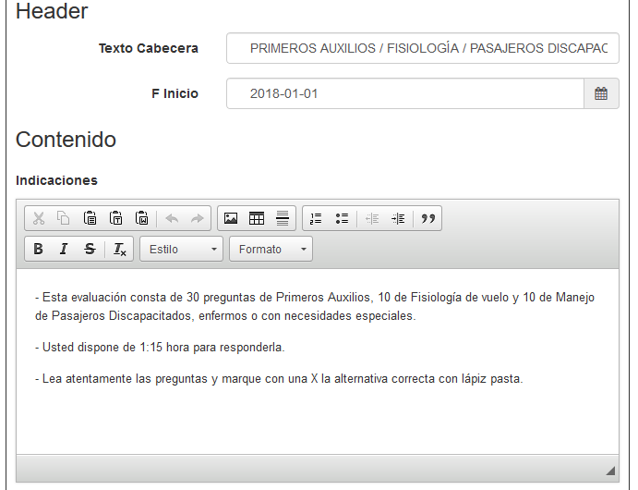 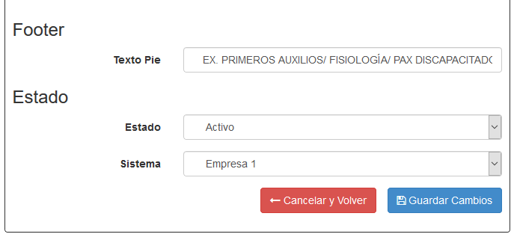

Se puede modificar todos los datos que sean necesarios en esta pantalla, así como también el estado del quiz (siendo activo que puede utilizarse e inactivo que no puede utilizarse).

Una vez modificados los datos presionar el botón Guardar Cambios para actualizar el quiz

# Precauciones:

Ninguna.